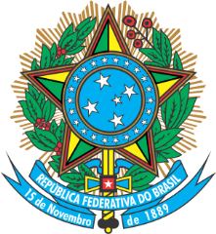

Serviço Público Federal
Ministério da Educação
Fundação Universidade Federal de Mato Grosso do Sul

PLANO DE ATIVIDADES – ESTÁGIO NÃO OBRIGATÓRIO

Dados do(a) acadêmico(a):

Nome:_________________________________________________________________________________________________________________________________________________

RGA:______________________________________________________________________

Endereço:___________________________________________________________________
E-mail: __________________________________ Telefones: _________________________
Dados da Unidade Concedente:

Nome: _____________________________________________________________________

Endereço: __________________________________________________________________

Responsável legal:____________________________________________________________

Supervisor(a) de estágio: _____________________________________________________

Período de realização do estágio: ___/___/_____ a ___/___/____

Horário: _____________________ _____ horas semanais

Descrição das atividades a serem realizadas:
___________________________________________________________________________
___________________________________________________________________________
______________________________________________________________________________________________________________________________________________________
Três Lagoas, ______de ________________________de 2023.

__________________________________ _____________________________________

Acadêmico(a) Supervisor(a) do estágio

__________________________________ _________________________________
Profª. Drª. Andressa Florcena Gama da Costa
Resp. legal da instituição Orientadora

